Развоен план на училиштето
2018/2019 до 2021/2022 година

Основно општинско училиште „Ѓорче Петров“- Скопје

Мапа на училиштето
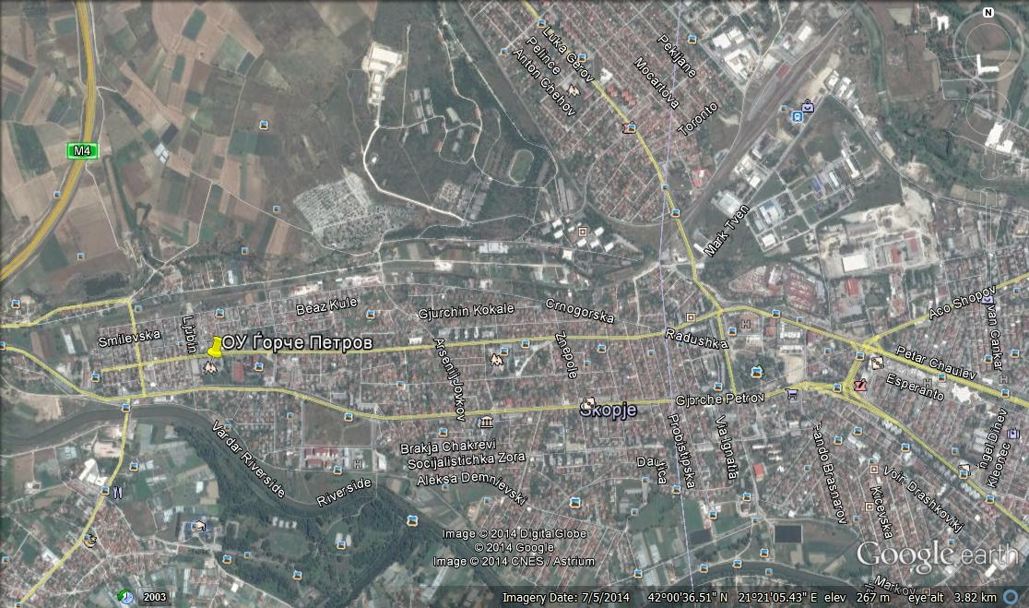

Адреса: ул. ,,Борис Сарафов”
Тел/факс: 02 2036037
Е-mail: ougorcepetrov@yahoo.com

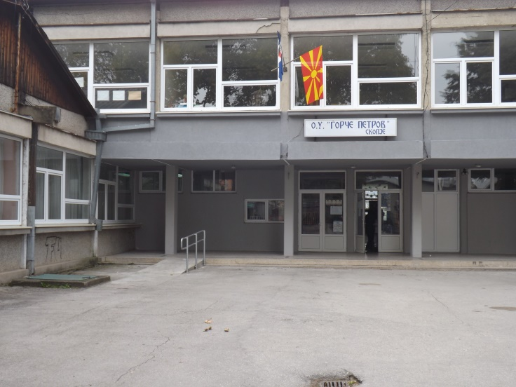
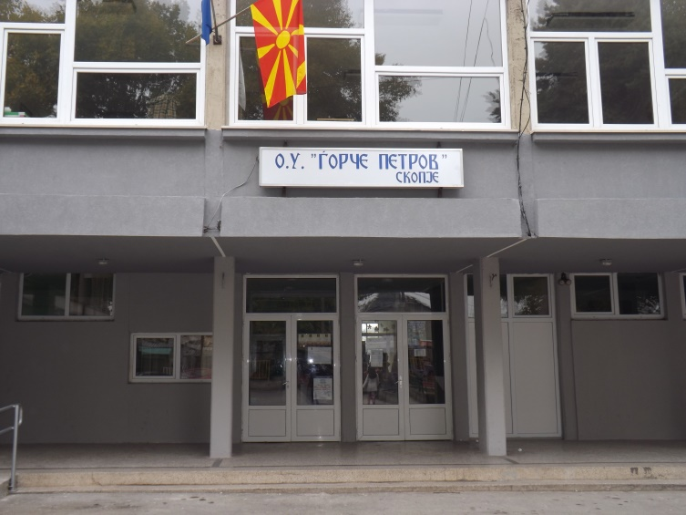

МИСИЈА НА УЧИЛИШТЕТО

Мисијата на нашето училиште е да обезбеди подобар квалитет на наставата и знаењата на (сите) учениците, применувајќи современи модели на работа,(во соодветно просторно уредени училници). Со примена на активните методи на учење да се зголеми мотивацијата кај сите ученици за стекнување на знаења и вештини кои ќе им помогнат да станат самостојни, свесни и одговорни личности, кои ги негуваат, почитуваат и сакаат традицијата и културното наследство, но истовремено да развиваат и индивидуални вредности и стремежи. Од сите нив да создадеме идни граѓани на Европа, идни хуманисти, научници, врвни спортисти и вредни работници и граѓани на Р Македонија.

ВИЗИЈА НА УЧИЛИШТЕТО
Училиште кое создава мотивирачка и поттикнувачка средина за учење и подучување на сите ученици. Сите вработени да бидат професионалци, соработници, но и пријатели. Родителите да ни бидат партнери, а локалната заедница соработник.

МОТО НА УЧИЛИШТЕТО
,, Не учиме за училиштето, туку за животот‘‘

Координатор на Развојното планирање
Стојка Спироска – одделенски наставник

БРОЈ НА ВРАБОТЕНИ ВО УЧИЛИШТЕТО
- Директор
- Наставен кадар - 27
- Одделенска настава - 10
- Предметна настава - 13
- Продолжен престој - 4
- Стручна служба - 3
- педагог
- дефектолог и
- библиотекар
- Секретар
- Домаќин
- Технички персонал и одржување - 6

АНАЛИЗА НА СОСТОЈБАТА ВО УЧИЛИШТЕТО ВРЗ ОСНОВА НА САМОЕВАЛУЦИЈАТА
спроведена во учебната 2018/ 2019 година

За да ги дефинираме стратешките и развојните цели во Развојниот план на училиштето ќе се водиме од анализата на јаките и слабите страни произлезени како резултат на Самоевалуацијата која беше реализирана преку анкетирање на учениците, наставниците и родителите, непосредните сознанија – разговори со учениците, стручната служба во училиштето и директорот.
ЈАКИ СТРАНИ | СЛАБИ СТРАНИ
Наставниците редовно изготвуваат и работат според Годишни и Тематски планирања во согласност со наставните планови и програми изготвени од БРО, а одобрени од МОН. | Училиштето нема веб страна и училиштен весник преку кои би ги презентирале своите постигнувања и негова афирмација.
Постои инклузивен тим и истиот изработува и работи според ИОП (индивидуален образовен план) за работа со деца со посебни образовни потреби. | Недоволна опременост на училиштето со наставни средства, технички помагала и асистивна технологија
Се реализираат активности од проектот за Меѓуетничка интеграција. | Училиштето не ги наградува наставниците кои постигнале успех на натпревари
Во училиштето се употребуваат разновидни наставни техники и методи (вклучувајќи употреба на ИКТ) и наставата се прилагодува според потребите на учениците. | Постои потреба од спроведување на систем на награди и мотивации за вработените.
Во училиштето се интегририа еколошка едукација во наставата. | Поголема вклученост на родителите и учениците во донесување на одлуки за поуспешна работа на училиштето.
Наставниците постојано водат подеднаква грижа за учениците со различни психофизички способности од ист или од различен пол или од различно етничко потекло. | Неопходно е поттикнување повеќе форми на соработка со наставници од други училишта /општини/ држави .
Континуирано се поттикнува професионалниот развој на вработените преку интерни, екстерни семинари и дисеминации. | Нееднакво вклучување на наставниот кадар во активностите на училиштето.
Во училиштето постојат процедури за избор на слободни ученички активности, избор на изучување на изборни предмети и додатна настава. | Во училиштето се одржуваат меѓуодделенски натпревари, но има слаб интерес за учество на натпревари на регионално, национално и меѓународно ниво.
Училиштето остварува успешна континуирана соработка со локалната самоуправа која е особено значајна за подобрување на условите за работа на училиштето. | Се согледува потреба од реорганизација на начинот на одржување на ИКТ опрема, наставни средства и помагала во училиштето.
Во текот на целата учебна година во соработка со локалната заедница нашите ученици се вклучени во реализација на заеднички проекти (наставни и воннаставни активности). Со таа соработка се промовираат и вреднуваат постигањата на учениците и училиштето. | Училиштето нема изработено Правилник со критериуми за избор на најдобра паралелка на месечно ниво и систем на награди.
Се реализираат отворени часови во соработка со родители, работилници , изработка на различни проекти. | Училиштето нема изработено Правилник со критериуми за детекција на надарени ученици.
Континуирана и квалитетна соработка помеѓу: родители, наставници и стручна служба. | Потреба од елекронско и редовно ажурурање на податоци за книжен (библиотечен) фонд и оштетени лектирни изданија.
Редовно одржување на дополнителна, додатна настава и слободни активности. | Во повеќе дневници има планирано и реализирано повеќе од два теста во една недела.
Сите наставници користат различни методи и инструменти за оценување и редовно им даваат повратна информација на учениците за нивната работа. | Училиштето нема интерна процедура за грижа за ученици кои заради хронично заболување или посериозни повреди подолго отсуствуваат од наставата.
Редовно ажурирање податоци во професионално досие на наставниот кадар. | Училиштето нередовно ги наградува учениците кои постигнале успех на натпревари.
Родителите се активно вклучени во целокупниот живот и работа во училиштето (Совет на родители, Училиштен одбор, хуманитарни акции, приредби, хепенинг и сл.) | Во училиштето нередовно се истакнуваат дипломите, наградите, признанијата, медалите/паноата со пофалби на видни места.
Се врши споредување на постигањата на учениците по наставните предмети, класификациони периоди, по пол, со претходните години, изостаноци по ученик на оправдани и неоправдани изостанувања се во насока на подобрување на успехот. | Недоволна информираност на наставниците за буџетот и трошоците на училиштето.
Редовно се организираат и посетуваат родителските средби, исто така редовно се организираат и реализираат индивидуални средби и отворен ден меѓу наставниците и родителите | Училиштето недоволно располага со спортски реквизити и со нагледни средства за реализација на Кембриџ програмата.
Родителите сметаат дека добиваат доволно информации од наставниците и дека училиштето е отворено за соработка. | Недоволно организирани обуки кои овозможуваат сертификација на наставниците.
Училиштето има вработено мобилен дефектолог кој работи со ученици со посебни потреби и дава стручна помош за планирање и реализирање на наставата за тие ученици. | Наставниците немаат доволно знаење/ обука за идентификација на надарени ученици.
Училиштето има систем за следење на планирањата на наставниците со водење на евидентни листови од страна на педагошката служба и директорот. | Поголема вклученост на родителите со нивни сугестии при донесување на важни решенија и одлуки во училиштето.
Училиштето има стручен кадар по сите наставни предмети. | Потреба од редовен пристап до училишен интернет
Училиштето располага со разновидна литература и наставни средства и помагала неопходни по сите предмети застапени во наставниот процес. | Потреба за комплетирање на стручната служба (психолог и повеќе асистенти за децата со посебни потреби).
Во училиштето постои пракса за назначување на ментори кои им помагаат во извршувањето на работните задачи на наставниците–приправници.
Библиотеката располага со фонд на литература за учениците кој ги задоволува нивните потреби.
Библиотеката користи компјутер за водење евиденција.
Достапност до Интернет за учениците и наставниците.
При раководењето во училиштето целосно се почитува законот за Работни односи и Статутот на училиштето.
Доследно и навремено се спроведуваат донесените решенија и одлуки.
При изготвување на Планот за развој и Годишната програма за работа на училиштето се земаат во предвид материјално-техничките, финансиските и човечките ресурси со кои располага училиштето, како и добиените резултати од спроведенета самоевалуација на училиштето.

РАЗВОЕН ПЛАН НА УЧИЛИШТЕТО
2018/2019 до 2021/2022 година

ООУ,,Ѓорче Петров” во текот на 2018 година изработи четиригодишен Развоен план на училиштето во кој постави три развојни цели кои треба да бидат реализирани преку конкретни задачи.
Во продолжение ги наведуваме развојните цели што треба да бидат реализирани во периодот што следува.

СТРАТЕШКА ЦЕЛ 1: Промоција на училиштето и постигнувањата на учениците
Развојна цел 1: Aжурирање и одржување на веб страна / фејсбук страна на училиштето во насока на афирмирање на училишето.
Развојна цел 2: Изработка на месечен информативен леток
Развојна цел 3: Учество во манифестации, културни настани, литературни читања, ликовни работилници, креативни работилници и настани организирани од локалната самоуправа
Одговорен тим: Емилија Дамјановиќ – координатор , Tања Станкова, Иванка Мишевска, Симе Симовски, Весна Скилевска, Иво Скилевски, Виолета Стојанова, Петре Миленков, Маре Андонова, Жаклина Смилевска, Ружица Димовска.

СТРАТЕШКА ЦЕЛ 2: Недоволна опременост на училиштето со наставни средства, технички помагала и асистивна технологија
Развојна цел 2.1.Подобрување на опременоста на училиштето со наставни средства .
Развојна цел 2.2. Подобрување на опременоста на училиштето со технички помагала.
Развојна цел 2.3. Подобрување на опременоста на училиштето со асистивна технологија .
Одговорен тим: Елена Думиќ – координатор, Борка Србова, Викторија Даниловска, Софче Димитриевска, Зорица Петкова, Васка Трајановска, Елена Ангелова,Нина Петрова.

СТРАТЕШКА ЦЕЛ 3: Да се зголеми бројот на ученици кои ќе земат учество на натпревари
(регионални и државни).
Развојна цел 3.1: Учество на обуки за методи и техники за подобрување на наставата
(подобрување на додатна настава — надарени ученици и нивно препознавање и мотивација за учество во натпревари ).
Развојна цел 3.2: Изработка на правилници и процедури за наградување на ученици кои постигнуваат резултати на општинско , регионално и државно ниво.
Развојна цел 3.3: Редовно истакнување на дипломи, награди и признанија во училиштето на видно место и доделување на посебни награди за истакнати ученици на патрониот празник или друга свеченост на училиштето.
Одговорен тим: Марија Ризова, Даниела Цекова, Александра Наумовска.

СТРАТЕШКА ЦЕЛ 1: Промоција на училиштето и постигнувањата на учениците
Развојна цел 1.1: Aжурирање и одржување на веб страна / фејсбук страна на училиштето во насока на афирмирање на училишето.
Развојна цел 1.2: Изработка на месечен информативен леток
Развојна цел 1.3: Учество во манифестации, културни настани, литературни читања, ликовни работилници, креативни работилници и настани организирани од локалната самоуправа
Одговорен тим: Емилија Дамјановиќ – координатор , Tања Станкова, Иванка Мишевска, Симе Симовски, Весна Скилевска, Иво Скилевски, Виолета Стојанова, Петре Миленков, Маре Андонова, Жаклина Смилевска, Ружица Димовска.
Конкретни цели | Активности по развојни периоди
 | 2018/ 2019 | 2019/ 2020 | 2020/ 2021 | 2021/2022
1.1Aжурирање и одржување на веб страна на училиштето | Формирање тим од наставници кој ќе биде одговорен за примање на текстуален и фотографски материјал од реализирани промотивни активности на училиштето,и истиот ќе го препраќа до одговорното техничко лице за ажурирање на страната.  Известување на наставниците и стучната служба за потребата од промоција и за процедурата на праќање на материјалите.  Писмено известување на сите наставници за потребата од изготвување на статии (и објаснување како се пишува ПР текст) за активности кои тие ги имаат реализирано и нивно проследување до одговорните лица со цел ажурирање на веб страната на училиштето и промоција на истото. | Тековно ажурирање на веб страната со новости  Состанок на тимот (воочување и надминување на слабостите) | Тековно ажурирање на веб страната со новости  Состанок на тимот (воочување и надминување на слабостите) | Тековно ажурирање на веб страната со новости  Состанок на тимот (воочување и надминување на слабостите)
1.2 Изработка на месечен информативен леток | Формирање на тим одговорен за изработка на месечен инормативен леток  Изготвување на пишана процедура за процесот на изготвување на месечен инормативен леток | Тековно ажурирање на месечниот инормативен леток со новости  Состанок на тимот (воочување и надминување на слабостите) | Тековно ажурирање на месечниот инормативен леток со новости  Состанок на тимот (воочување и надминување на слабостите) | Тековно ажурирање на месечниот инормативен леток со новости  Состанок на тимот (воочување и надминување на слабостите)
1.3Учество во манифестации, културни настани, литературни читања, ликовни работилници, креативни работилници и настани организирани од локалната самоуправа | Формирање на тим одговорен за следење на инормации во врска со одржувањето на настани за промоција на училиштето  Тековно учество во настани за промоција на училиштето | Тековно учество во настани за промоција на училиштето | Тековно учество во настани за промоција на училиштето | Тековно учество во настани за промоција на училиштето

Стратешка цел 2: Недоволна опременост на училиштето со наставни средства, технички помагала и асистивна технологија
Развојна цел
Развојна цел 2.1Подобрување на опременоста на училиштето со наставни средства .
Развојна цел 2.2Подобрување на опременоста на училиштето со технички помагала.
Развојна цел 2.3 Подобрување на опременоста на училиштето со асистивна технологија .

Конкретни цели | Активности по развојни периоди
 | 2018/ 2019 | 2019/ 2020 | 2020/2021 | 2021/2022
1 | 2 | 3 | 4 | 5
2.1. Набавка на електронска табла, ЛЦД проектори, принтери во боја | Да се согледа состојбата за потреба од електронска таблаЛЦД проектори, принтери во боја  Формирање на тим за набавка на техничките помагала | Контактирање со добавувачи и доставување на понуди  Спроведување постапка за јавна набавка на техничките помагала | Организирање и следење обуки за користење на електронска таблa | Одржување отворени часови со примена на електронска табла
2.2. Набавка на спортски реквизити нагледни средства и музички инструменти | Формирање на тим  Да се идентификува постоечката состојба на спортски реквизити и нагледни средства и музички инструменти | Собирање податоци од наставници за потребните нагледни помагала и спортски реквизити и музички инструменти  Изготвување на список од потребни нагледни средства и спортски реквизити и музички инструменти по активи и наставни програми  Пресметување на трошоците  Прибирање на понуди  Избирање на најповолен понудувач  Набавување на нагледни средства и спортски реквизити од избраниот понудувач  Изготвување извештај
Да се следи примената на нагледни средства и спортски реквизити | Вршење увид од директор и стручна служба | Вршење увид од директор и стручна служба | Вршење увид од директор и стручна служба | Вршење увид од директор и стручна служба
2.3. Набавка на асистивна технологија | Формирање на тим  Да се идентификува постоечката состојба на асистивна технологија | Собирање податоци од дефектологот за потребите на асистивна технологија  Изготвување на список од потребни на асистивна технологија  Пресметување на трошоците  Прибирање на понуди  Избирање на најповолен понудувач  Набавување на асистивна технологија избраниот понудувач  Изготвување извештај
Да се следи примената на асистивна технологија | Вршење увид од директор и стручна служба | Вршење увид од директор и стручна служба | Вршење увид од директор и стручна служба | Вршење увид од директор и стручна служба

СТРАТЕШКА ЦЕЛ 3: Да се зголеми бројот на ученици кои ќе земат учество на натпревари ( регионални и државни).
Развојна цел 3.1: Учество на обуки за методи и техники за подобрување на наставата
(подобрување на додатна настава — надарени ученици и нивно препознавање и мотивација за учество во натпревари ).
Развојна цел 3.2: Изработка на правилници и процедури за наградување на ученици кои постигнуваат резултати на општинско , регионално и државно ниво.
Развојна цел 3.3: Редовно истакнување на дипломи, награди и признанија во училиштето на видно место и доделување на посебни награди за истакнати ученици на патрониот празник или друга свеченост на училиштето.
Развојна цел 3.1: Учество на обуки за методи и техники за подобрување на наставата
(подобрување на додатна настава — надарени ученици и нивно препознавање и мотивација за учество во натпревари).

Конкретни цели | Активности по развојни периоди
 | 2018/ 2019 | 2019/ 2020 | 2020/ 2021 | 2021/ 2022
1 | 2 | 3 | 4 | 5
Учество на обуки за препознавање и работа со надарени ученици | Септември – Мај  Избор на тим од одделенски и предметни наставници кои ке посетуваат обука за препознавање на надарени и работа со надарени ученици.  Избор на тим од одделенски и предметни наставници кои ке реализираат десеминација по стручни активи кои што претходно посетиле обука.  Детектирање на надарени ученици и континуирана работа со нив .  Мотивирање за учество на различни натпревари. | Септември – Мај  Избор на тим од одделенски и предметни наставници кои ке посетуваат обука за препознавање на надарени и работа со надарени ученици.  Избор на тим од одделенски и предметни наставници кои ке реализираат десеминација по стручни активи кои што претходно посетиле обука.  Детектирање на надарени ученици и континуирана работа со нив.  Мотивирање за учество на различни натпревари. | Септември – Мај  Избор на тим од одделенски и предметни наставници кои ке посетуваат обука за препознавање на надарени и работа со надарени ученици.  Избор на тим од одделенски и предметни наставници кои ке реализираат десеминација по стручни активи кои што претходно посетиле обука.  Детектирање на надарени ученици и континуирана работа со нив.  Мотивирање за учество на различни натпревари. | Септември – Мај  Избор на тим од одделенски и предметни наставници кои ке посетуваат обука за препознавање на надарени и работа со надарени ученици.  Избор на тим од одделенски и предметни наставници кои ке реализираат десеминација по стручни активи кои што претходно  посетиле обука.  Детектирање на надарени ученици и континуирана работа со нив.  Мотивирање за учество на различни натпревари.

Развојна цел 3.2: Примена на постоечките правилниците од училиштето и процедури за наградување на ученици кои постигнуваат резултати на општинско , регионално и државно ниво.
Конкретни цели | Активности по развојни периоди
 | 2018/ 2019 | 2019/ 2020 | 2020/ 2021 | 2021/ 2022
1 | 2 | 3 | 4 | 5
Примена на постоечките правилници | Септември – Мај  Избор на тим од одделенски и предметни наставници кои ке бидат задолжени за разгледување на постоечките правилници со цел нивна примена.  Надополнување по потреба на постечките правилници за наградување на учениците. | Септември – Мај  Избор на тим од одделенски и предметни наставници кои ке бидат задолжени за разгледување на постоечките правилници со цел нивна примена.  Надополнување по потреба на постечките правилници за наградување на учениците. | Септември – Мај  Избор на тим од одделенски и предметни наставници кои ке бидат задолжени за разгледување на постоечките правилници со цел нивна примена.  Надополнување по потреба на постечките правилници за наградување на учениците. | Септември – Мај  Избор на тим од одделенски и предметни наставници кои ке бидат задолжени за разгледување на постоечките правилници со цел нивна примена.  Надополнување по потреба на постечките правилници за наградување на учениците.

Развојна цел 3.3: Редовно истакнување на дипломи, награди и признанија во училиштето на видно место и доделување на посебни награди за истакнати ученици на патрониот празник или друга свеченост на училиштето.
Конкретни цели | Активности по развојни периоди
 | 2018/ 2019 | 2019/ 2020 | 2020/ 2021 | 2021/ 2022
1 | 2 | 3 | 4 | 5
Редовно истакнување на дипломи , награди и признанија | Мај  Избор на тим од одделенски и предметни наставници кои ке бидат задолжени за прибирање на дипломите и истакнување на одредено место во училиштето.  Изработка на пано наменето исклучително за оваа намена и поставување на видно место во училиштето.  Промоција на учениците и нивните ментори коишто биле наградени.  Читање на имињата на наградените ученици и нивните ментори на наставнички совет, одделенски час и на родителска средба.  Истакнување на имињата на учениците и менторите и наградите на Родителското катче на влезот во училиштето.  Истакнување на имињата на учениците и менторите и наградите на веб страната на училиштето.  Доделување на посебни награди и признанија од училиштето за оние ученици и нивните ментори кои освоиле награда на општинско,  регионално, државно ниво. | Јуни  Промоција на учениците и нивните ментори коишто биле наградени.  Читање на имињата на наградените ученици и нивните ментори на наставнички совет, одделенски час и на родителска средба.  Доделување на посебни награди и признанија од училиштето за оние ученици кои освоиле награда на општинско, регионално, државно ниво.  Истакнување на имињата на учениците и менторите и наградите на Родителското катче на влезот во училиштето.  Истакнување на имињата на учениците и менторите и наградите на веб страната на училиштето.  Доделување на посебни награди и признанија од училиштето за оние ученици и нивните ментори кои освоиле награда на општинско,  регионално, државно ниво. | Јуни  Промоција на учениците и нивните ментори коишто биле наградени.  Читање на имињата на наградените ученици и нивните ментори на наставнички совет, одделенски час и на родителска средба.  Доделување на посебни награди и признанија од училиштето за оние ученици кои освоиле награда на општинско, регионално, државно ниво.  Истакнување на имињата на учениците и менторите и наградите на Родителското катче на влезот во на училиштето.  Истакнување на имињата на учениците и менторите и наградите на веб страната на училиштето.  Доделување на посебни награди и признанија од училиштето за оние ученици и нивните ментори кои освоиле награда на општинско,  регионално, државно ниво. | Јуни  Промоција на учениците и нивните ментори коишто биле наградени.  Читање на имињата на наградените ученици и нивните ментори на наставнички совет, одделенски час и на родителска средба.  Доделување на посебни награди и признанија од училиштето за оние ученици кои освоиле награда на општинско, регионално, државно ниво.  Истакнување на имињата на учениците и менторите и наградите на Родителското катче на влезот во  на училиштето.  Истакнување на имињата на учениците и менторите и наградите на веб страната на училиштето.  Доделување на посебни награди и признанија од училиштето за оние ученици и нивните ментори кои освоиле награда на општинско,  регионално, државно ниво.

